Sociétés et fournisseurs
Les sociétés sont à la fois :
- les employeurs possibles de vos contacts,
- les fournisseurs de vos produits d'approvisionnements.
Une société est considérée comme l'un de vos fournisseurs quand vous avez déclaré l'un de vos contact comme responsable des commandes.
Les contacts : ils peuvent être rattachés à une société enregistrée. Ce n'est pas obligatoire, la société du contact peut ne pas figurer au fichier des sociétés). L'avantage du rattachement est que cela permet d'alimenter automatiquement les champs d'adresse professionnelle du contact.
Les produits : ils sont obligatoirement rattachés à un fournisseur listé dans la table des sociétés.
Par convention, la société ID 1 est votre propre société, et le contact ID 1 est le responsable de cette société.

Utilisation de l'écran
La liste affiche les sociétés enregistrées, et les entités rattachées.
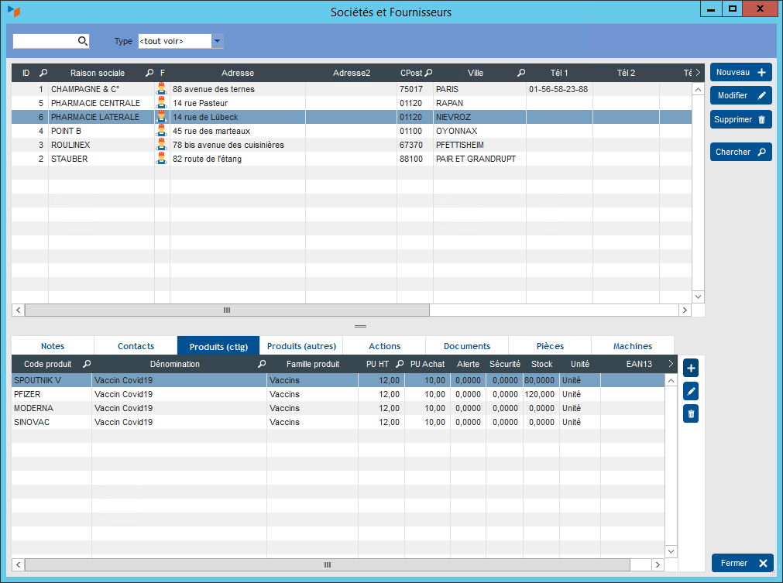

Onglet des contacts
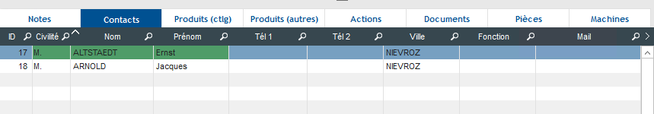
Ici, le contact en vert est le contact responsable des commandes. C'est le fait qu'un contact soit désigné comme responsable des commandes qui va déterminer le fait que la société soit considérée comme un fournisseur pour l'entreprise.

Onglet des produits
Cet onglet liste les produits dont le fournisseur est la société sélectionnée.
Quand il y a gestion des tarifs fournisseurs, deux onglets sont affichés :
- Produits (ctlg) : les produits dont le fournisseur sélectionné est le fournisseur par défaut
- Produits (autres) : les produits distribués par le fournisseur sélectionné, mais dont il n'est pas fournisseur par défaut.

Menu contextuel de la liste des sociétés
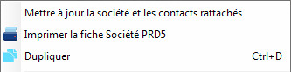
Quand aucun contact n'est lié à la société, vous pouvez modifier normalement la raison sociale de la société. En revanche, quand au moins un contact est lié à la société, cette opération n'est pas possible dans la fiche. C'est alors qu'il faut utiliser l'option Mettre à jour la société et les contacts rattachés. Cette fonction mettra à jour les infos sociétés, ainsi que toutes les fiches des contacts rattachés à cette société.

